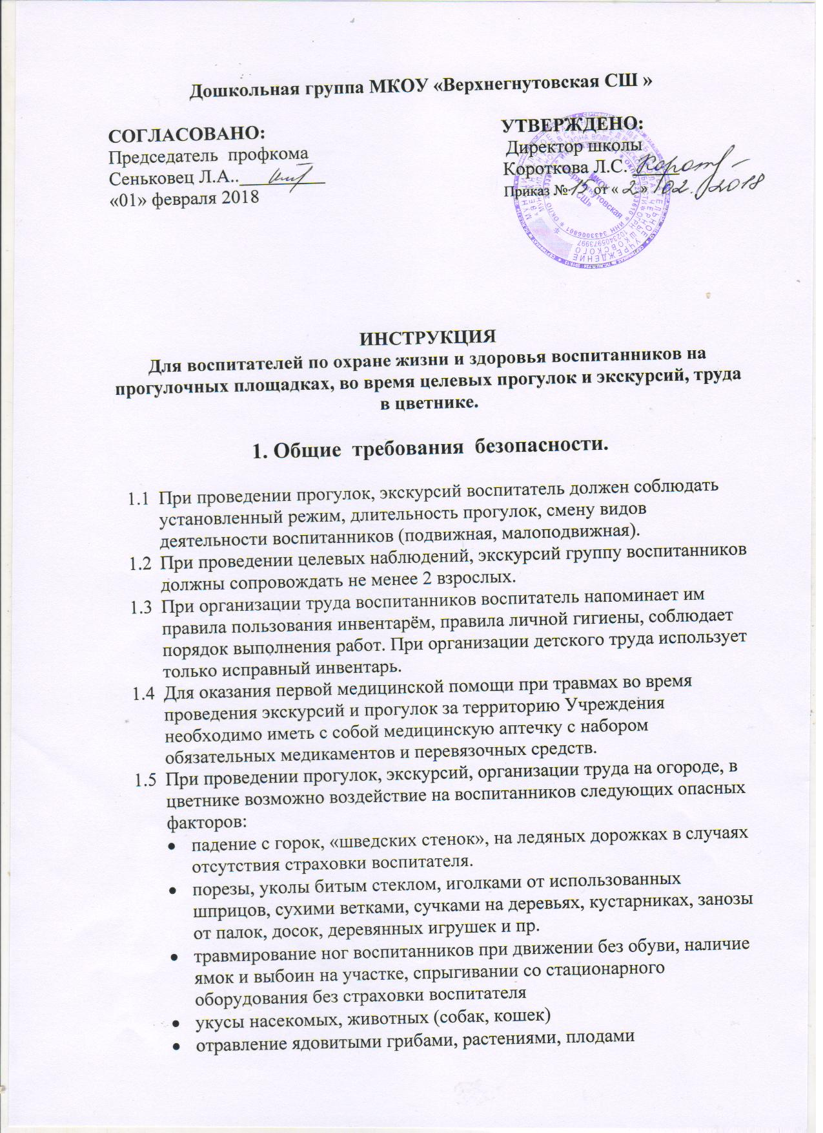Дошкольная группа МКОУ «Верхнегнутовская СШ »

СОГЛАСОВАНО: УТВЕРЖДЕНО:
Председатель профкома Директор школы
Сеньковец Л.А.._________ Короткова Л.С. _____
«01» февраля 2018 Приказ № от « »

ИНСТРУКЦИЯ
Для воспитателей по охране жизни и здоровья воспитанников на прогулочных площадках, во время целевых прогулок и экскурсий, труда в цветнике.

1. Общие требования безопасности.

  - При проведении прогулок, экскурсий воспитатель должен соблюдать установленный режим, длительность прогулок, смену видов деятельности воспитанников (подвижная, малоподвижная).
  - При проведении целевых наблюдений, экскурсий группу воспитанников должны сопровождать не менее 2 взрослых.
  - При организации труда воспитанников воспитатель напоминает им правила пользования инвентарём, правила личной гигиены, соблюдает порядок выполнения работ. При организации детского труда использует только исправный инвентарь.
  - Для оказания первой медицинской помощи при травмах во время проведения экскурсий и прогулок за территорию Учреждения необходимо иметь с собой медицинскую аптечку с набором обязательных медикаментов и перевязочных средств.
  - При проведении прогулок, экскурсий, организации труда на огороде, в цветнике возможно воздействие на воспитанников следующих опасных факторов:
- падение с горок, «шведских стенок», на ледяных дорожках в случаях отсутствия страховки воспитателя.
- порезы, уколы битым стеклом, иголками от использованных шприцов, сухими ветками, сучками на деревьях, кустарниках, занозы от палок, досок, деревянных игрушек и пр.
- травмирование ног воспитанников при движении без обуви, наличие ямок и выбоин на участке, спрыгивании со стационарного оборудования без страховки воспитателя
- укусы насекомых, животных (собак, кошек)
- отравление ядовитыми грибами, растениями, плодами
- заражение желудочно-кишечными болезнями при использовании грязного песка в песочницах, грязного выносного материала ( в случае нарушения санитарных правил мытья игрушек, перекопки песка в песочницах, несоблюдение питьевого режима)
- травмы и ушибы при катании на велосипедах, самокатах, качелях, каруселях
- травмы и ушибы во время игр на хозяйственном дворе, возле складов и пр.
- солнечный и тепловой удары- в тёплый период года, обморожение, охлаждение – в холодный
- самовольный уход воспитанника за пределы Учреждения.
  - Воспитатель должен знать «Инструкцию оказания первой доврачебной помощи при ушибах, кровотечениях, отравлениях, вывихах, переломах, поражениях электрическим током, солнечным ударом, при термических ожогах» и уметь оказывать первую доврачебную помощь до прибытия медицинского работника.
  - Воспитатель, допустивший невыполнение или нарушение Инструкции привлекается к дисциплинарной ответственности, и с ним проводится внеплановый инструктаж и проверка знаний по охране жизни и здоровья воспитанников, труда и пр.

2. Требования безопасности перед началом прогулки,
экскурсии, труда воспитанников в цветнике,
прогулочном участке.

2.1 При проведении прогулок, экскурсий предварительно осмотреть участок, маршрут движения воспитанников с целью безопасного пребывания (территория должна быть очищена от мусора, битого стекла, сухостоя и т.п.), исправность игрового оборудования, малых форм.

2.2 Убедится в наличии аптечки и её укомплектованности.

  - Поставить в известность администрацию о готовящейся прогулке за территорию Учреждения, пройти целевой инструктаж с записью в «Журнале регистрации инструктажа на рабочем месте МБДОУ» под подпись. Знать списочный состав воспитанников перед выходом на прогулку, экскурсию и по возращении назад в Учреждение.

  - Согласовать со старшей медицинской сестрой, с заведующей при отсутствии медика в Учреждении возможность выхода на прогулку в зависимости от состояния погодных условий, температуры воздуха.

  - Проверить состояние игрушек, инвентаря для труда на предмет их травмоопасности для воспитанников.

  - Осмотреть одежду, обувь воспитанников на соответствие погодным условиям. В жаркие дни воспитанники должны иметь светлые головные уборы (косынки, панамы, кепки)

3. Требования безопасности во время прогулки, экскурсии,
труда воспитанников в цветнике, прогулочном участке.

  - Для предотвращения переутомления, перегрева воспитанников во время игр, труда чередовать виды деятельности от подвижной к малоподвижной в зависимости от плана проведения прогулки.

  - Обеспечить контроль и непосредственную страховку воспитателем воспитанников во время скатывания с горок, скольжения по ледяным дорожкам, лазании, спрыгивании с возвышенности, спортивного оборудования, метания, катания на самокате, лыжах, велосипеде и пр.

  - Не разрешаются воспитанникам игры у водоёмов, прогулки возле проезжей части. При переходе воспитанниками улицы сопровождающий с красными флажками в руках перекрывает движение транспорта до полного перехода группой воспитанников дороги и последним замыкает шествие колонны.

  - Не допускается организация прогулки, экскурсии, труда на одном игровом участке (цветнике) одновременно двух групп воспитанников.

  - Не оставлять воспитанников во время прогулок, труда без наблюдения воспитателя.

  - Не сжигать мусор, опавшие листья во избежание ожогов, пожаров.

  - Запрещается воспитанникам трогать руками опасных и ядовитых животных, колючие растения, пробовать на вкус какие-либо растения, грибы, плоды во избежание отравлений и желудочно-кишечных заболеваний.

  - Нельзя пить сырую воду, воду из водоёмов, есть немытые корнеплоды, ягоды, фрукты.

  - В тёплое время года необходимо через каждые 30 минут обеспечить питьевой режим воспитанникам.

  - Очистку почвы (от камней, осколков стекла, кусков металла, палок, досок и т.д.) производить только с помощью граблей, метёлок, лопаток, совков. Не собирать мусор незащищёнными руками.

  - Солнечные ванны для воспитанников проводятся только под наблюдением старшей медицинской сестры.

  - Хождение босиком по траве, асфальту, песку на участке воспитанниками разрешается только после осмотра территории воспитателем на безопасность.

  - Игры в песочнице допускаются только при условии ежедневной перекопки и ошпаривании песка кипятком.

  - Запрещаются игры с водой в ветреную, холодную погоду.

3.15 Воспитатель обеспечивает наблюдение, контроль за спокойным выходом воспитанников из помещения и спуска с крыльца (особенно при неблагоприятных погодных условиях – в гололёд).

3.16 Запрещено лазание воспитанников по ограждениям, перилам, деревьям, заборам.

  - Воспитатель обеспечивает контроль за выполнением воспитанниками требований личной гигиены (запрещается брать в руки, рот грязные предметы, снег, сосульки, не бросать друг в друга песком, землёй и пр.)

- Требования безопасности в аварийных ситуациях
на прогулке, экскурсии, труде в цветнике,
прогулочном участке.

4.1 В случае самовольного ухода воспитанника с прогулки воспитатель должен немедленно поставить в известность администрацию Учреждения, родителей (законных представителей), ближайшее отделение милиции. Немедленно организовать поиск воспитанника, назвать приметы: внешний вид, возраст, описать одежду.

4.2 При несчастном случае воспитатель должен оказать воспитаннику первую медицинскую помощь, немедленно сообщить об этом заведующему, старшей медицинской сестре, родителям (законным представителям) воспитанника, при необходимости вызвать скорую помощь и доставить воспитанника в ближайшее лечебное учреждение.

5. Требования безопасности по окончании прогулки, экскурсии, труда в цветнике, игровом участке.

5.1 Проверить по списку наличие воспитанников.

  - Очистить верхнюю одежду воспитанников, обувь от снега, грязи, песка.

  - Привести в порядок выносной материал, орудия труда (очистить от земли, песка, снега).

  - Организовать спокойный заход воспитанников в помещение Учреждения (1-ая подгруппа проходит и раздевается под присмотром младшего воспитателя, 2-ая – под присмотром воспитателя).

  - Обеспечить просушивание мокрой одежды, обуви после дождя или в зимнее время.

  - Проверить, как воспитанники сложили одежду в шкафчики. При необходимости переодеть воспитанников в сухую одежду, бельё.

  - Организовать выполнение гигиенических процедур: посещение туалета, мытьё рук, принятие душа).

  - Вымыть и убрать в специально отведённое место выносной материал, игрушки, орудия труда.

